课程代号：PHY17016 北京理工大学2013－2014学年第二学期
2013级大学物理Ⅰ期中考试试题答案及评分标准

一、选择题（每题3分，共15分）：

D A B B A

二、填空题：（共54分，第12、13题5分，其他4分）

1. 23m/s, 37.5m
2. 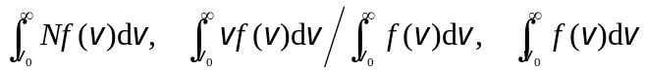，0，250m/s²，x² + y² = 100
3. 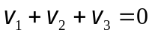
4. 0，2g，2mg，向上
5. 0
6. 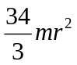
7. 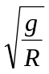
8. 2000m/s，500m/s
9. A, B, D
10. 等压
11. 2.64, 1.32
12. 1, 2, 10/3
13.

三、计算证明题：

1. 证明：对行星和太阳系统，只有万有引力 (保守内力)做功，故机械能守恒：
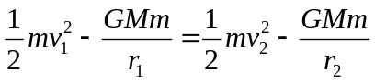 3分
由于行星受到的万有引力对太阳的力矩为零，所以行星的角动量守恒：
mv₁r₁ = mv₂r₂ 3分
联立二式，解得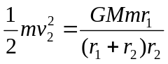 2分
所以行星的总能量为
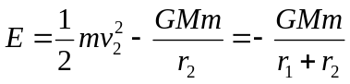 2分
2. 解：(1) ∵ mg－T＝ma 1分
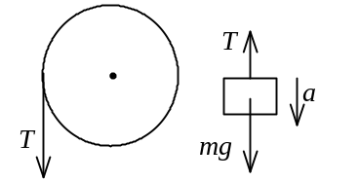
TR＝Jβ 2分
a＝Rβ 1分
β = mgR / (mR²＋J)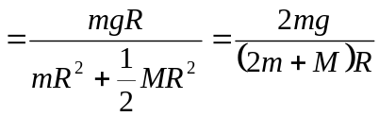
＝81.7 rad/s² 1分
方向垂直纸面向外． 1分
(2) ∵ 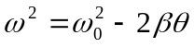
当ω＝0 时， 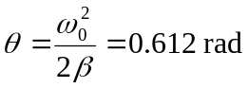
物体上升的高度h = Rθ = 6.12×10⁻² m 2分
(3) 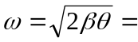10.0 rad/s
方向垂直纸面向外. 2分

3. 解：(1) A = 0， 1分
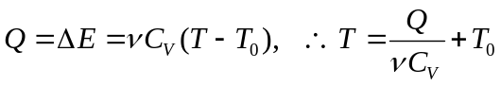
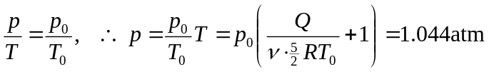 2分
(2) ΔE = 0, A = Q = 500 J， 2分
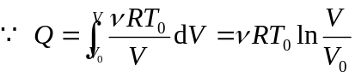 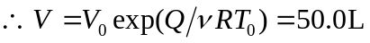 2分
(3)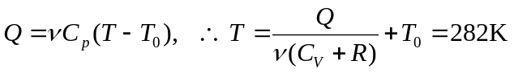, 2分
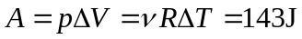. 2分

